**Направления тем, **

**по которым выпускники 11-х классов смогут написать итоговое сочинение**

**в 2016-2017 учебном году**

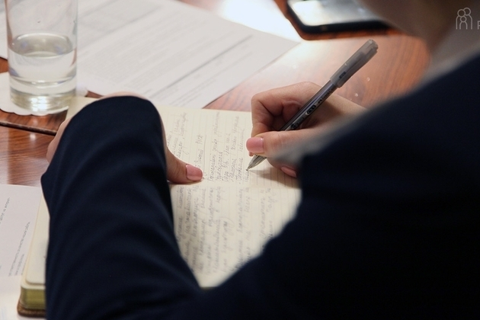

30 августа 2016 г. Министр образования Российской Федерации **Ольга Васильева** и президент Русского общественного фонда Александра Солженицына, председатель Совета по вопросам проведения итогового сочинения в выпускных классах **Наталия Солженицына** представили **тематические направления** для написания итогового сочинения в 2016-2017 учебном году:

* **«Разум и чувство»;**
* **«Честь и бесчестие»;**
* **«Победа и поражение»;**
* **«Опыт и ошибки»;**
* **«Дружба и вражда».**

**Федеральная служба по надзору в сфере образования и** науки

ФЕДЕРАЛЬНОЕ ГОСУДАРСТВЕННОЕ БЮДЖЕТНОЕ НАУЧНОЕ УЧРЕЖДЕНИЕ

«Федеральный институт педагогических измерений»

**Обучающиеся с ограниченными возможностями здоровья или дети-инвалиды и инвалиды вместо сочинения вправе писать итоговое изложение.**

**Для выпускников написание итогового сочинения (изложения) является обязательным этапом завершения среднего образования и рассматривается как допуск к государственной итоговой аттестации.**

**Результатом итогового сочинения или изложения является «зачет» или «незачет».**

**К сдаче единого государственного экзамена (ЕГЭ) и государственного выпускного экзамена (ГВЭ) будут допускаться только выпускники, получившие «зачет».**  


**Выпускник по желанию может представить свое сочинение при подаче документов в вуз в качестве индивидуального достижения абитуриента.**

Важно отметить, что **в этом году за все индивидуальные достижения абитуриенту могут начислить не более 10 баллов, которые суммируются с результатами ЕГЭ.**

При этом **решение учитывать или нет индивидуальные достижения каждый вуз принимает САМ**, предварительно **разместив информацию об этом в правилах приема, которые будут опубликованы до 1 октября 2016 года.**

**Сроки подачи заявлений**  
Выбранные обучающимся учебные предметы, форма (формы) ГИА указываются им **в заявлении**, которое он подает в образовательную организацию



**до**

**1 февраля.**